# Organização:



30 setembro – 5 outubro 2011

## Colóquios da Lusofonia - AICL - organizam o 16º Colóquio

## da Lusofonia com o patrocínio da Câmara Municipal de Vila do Porto

<http://cm-viladoporto.azoresdigital.pt/> e

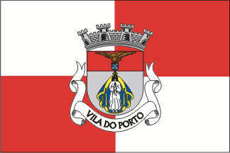

apoio **Presidência do Governo Regional dos Açores**. Direção Regional da Cultura e Direção Regional das Comunidades

u 1

# COMITIVA OFICIAL 2011 A SANTA MARIA

**Comitiva oficial (entre 29 setembro e 6 outubro)**

|  |
| --- |
| 1. 1 Suite Casal Chrystello de 29 Set. a 6 Out. 7 noites 2. João Chrystello de 29 Set. a 6 Out. 7 noites |
| 1. 1 casal - Professor Bechara e mulher   Dra. Marlit Bechara de 29 Set. a 6 Out. 7 noites |
| 1. 1 casal  - Professor Malaca Casteleiro e mulher   Dra. Conceição Casteleiro de 29 Set. a 6 Out. 7 noites |
| 1. 1 single - escritor Dr. Vasco Pereira da Costa de 29 Set. a 6 Out. 7 noites |
| 1. 1 duplo - pianista Dra. Ana Paula Andrade e   Henrique Andrade Constância de 30 Set. a 2 Out. 2 noites |
| 1. 1 Single – Soprano Raquel Machado (de 30 Set. a 2 Out. 2 noites) |
| 1. 1 Duplo - Catarina Madruga de 29 Set. a 6 Out. 7 noites e   Professora Dra. Anabela Mimoso de 29 Set. a 6 Out. 7 noites |
| 1. 1 Single – escritor Eduardo Bettencourt Pinto de 28 Set. a 8 Out., |
| **Subtotal 8 quartos** | | |

Dados biográficos da comitiva oficial

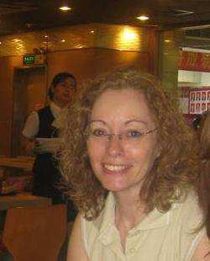

## ANABELA MIMOSO, UNIVERSIDADE LUSÓFONA DE HUMANIDADES E TECNOLOGIA PORTO

É licenciada em História.

Mestre e Doutora em Cultura pela FLUP.

D esempenhou cargos na direção de duas associações de Gaia, onde reside: a Associação de Escritores de Gaia e a Confraria Queirosiana.

É investigadora de Literatura infantojuvenil e das suas relações com a pedagogia, na Universidade Lusófona onde leciona atualmente.

É diretora da revista ECOS.

Além de numerosos artigos de investigação sobre temas de língua e cultura em revistas e jornais, de manuais para o ensino da Língua Portuguesa para os 2º e 3º ciclos, é autora de um razoável número de livros de literatura infantojuvenil:

Hi*stória de um rio contada por um castanheiro* (Porto Ed., 1986);

*Era um azul tão verde…* (Porto Ed., 1993);

*O tesouro da moura* (Porto Ed., 1994);

D*. Bruxa Gorducha* (Porto Editora*,* 1995e Gailivro, 2006);

*O último período* (Âmbar, 2002);

Um *sonho à procura de uma bailarina* (Âmbar, 2002);

*Parabéns, caloira!* (Âmbar, 2003);

*Quando nos matam os* sonhos (Âmbar, 2005);

O *Tesouro do Castelo do Rei* (Âmbar, 2006);

*Foz Coa: entre céu e rio* (Gailivro, 2007);

*Traz os olhos cheios de palavras* (Âmbar, 2007);

*A vida pela metade* (Gailivro, 2007);

*O cavalo negro* (Câmara M. de Gaia, 2008);

*As férias do caracol* (Novagaia, 2009), entre outros em coautoria.

*Aquela palavra mar* (Calendário, 2010)

Em 2010 publicou Contos Tradicionais Açorianos De Teófilo Braga (Calendário das Letras),



## ANA PAULA ANDRADE, PRESIDENTE CONSELHO EXECUTIVO CONSERVATÓRIO REGIONAL DE PONTA DELGADA, AÇORES

.**ANA PAULA ANDRADE** *(1964) –* Nasceu em P. Delgada onde concluiu o curso geral de música no Conservatório Regional, tendo tido como professora Margarida Magalhães de Sousa (composição) e Natália Silva (piano).

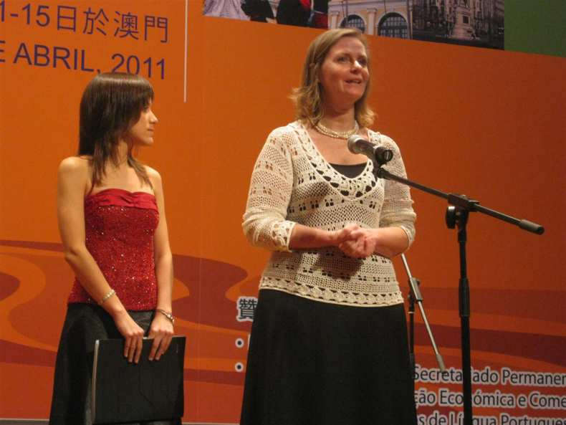

Em 1987 terminou o curso Superior de Piano no Conservatório Nacional (Lisboa), na classe da professora Melina Rebelo e no ano seguinte o curso superior de composição, tendo sido aluna dos compositores C. Bochmann, Constança Capedeville, Álvaro Salazar e Joly Braga Santos.

Paralelamente estudou órgão na classe do Professor Simões da Hora, tendo realizado o exame do 5º ano.

Estudou três anos no Instituto Gregoriano de Lisboa, frequentando, na classe da Prof.ª Helena Pires de Matos, as disciplinas de Canto Gregoriano e Modalidade.

Em 1989 realizou um concerto de órgão e piano no Conservatório de Toronto, integrado no ciclo de cultura açoriana.

Em 1990, participou num concerto na Universidade S.M.U. (nos estados Unidos), tocando como solista, com orquestra daquela Universidade, o concerto para piano em DóM de Mozart.

Tem realizado diversos concertos a solo ou como acompanhadora de piano e órgão em várias regiões do continente e nas diversas ilhas do arquipélago.

Com a soprano Eulália Mendes realizou um concerto na Expo 98 em Lisboa, integrado no dia comemorativo dos Açores.

Em janeiro e em maio de 2006 acompanhou o grupo vocal “Quatro Oitavas” em duas digressões ao Uruguai e ao Brasil a convite da Direção Regional das Comunidades.

Em 2010 foi a pianista convidada dos colóquios para o XIII Colóquio Anual da Lusofonia em Florianópolis, Santa Catarina, Brasil, onde deu um concerto acompanhada da Orquestra (de cordas) da UDESC.

Desde 1989 é professora de Piano e Análise e Técnicas de Composição *no* Conservatório Regional, desempenhando nos últimos 3 anos o cargo de Presidente do Conselho Executivo do Conservatório de Regional de Música de Ponta Delgada.

**É a pianista residente dos Colóquios**.



## CHRYS CHRYSTELLO, COLÓQUIOS DA LUSOFONIA, AUSTRÁLIA

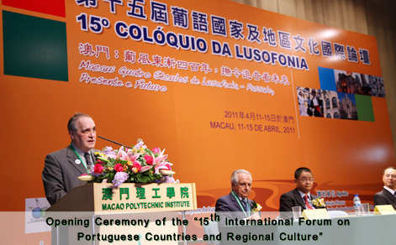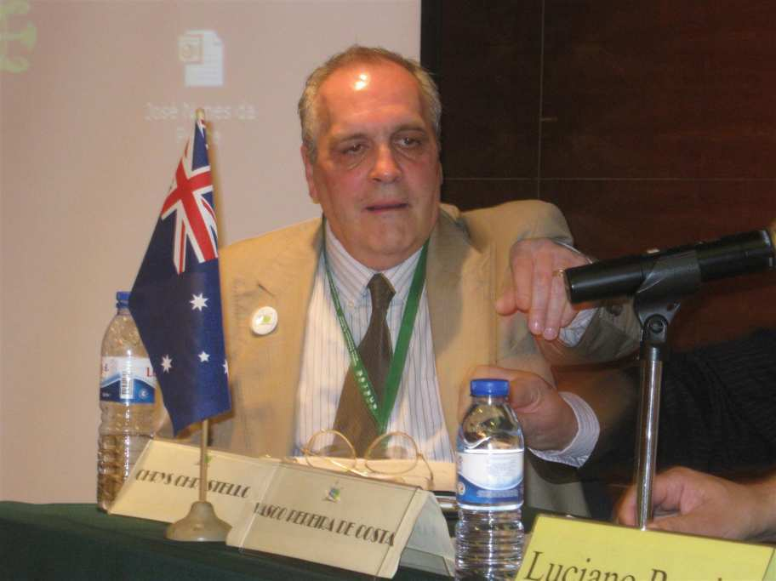

**CHRYS CHRYSTELLO** (n. 1949) não só acredita em multiculturalismo, como é um exemplo vivo do mesmo: Nasceu no seio de uma família mesclada de Alemão, Galego-Português, Brasileiro e Português paterno e de marrano materno.

Publicou, aos 23 anos, poesia “Crónicas do Quotidiano Inútil (vol. 1) ”

Foi para Timor em 1973 onde foi Editor-Chefe do jornal local (A Voz de Timor) em Díli, e em Portugal a Revolução dos Cravos (abril 1974) destronava uma ditadura velha de 48 anos, antes de ir (1976) desempenhar funções executivas como Economista, Chefe da Divisão de Serviços Administrativos, na Companhia de Eletricidade de Macau.

Depois, radicar-se-ia em Sydney (mais tarde Melbourne) como cidadão australiano onde viveu até 1996.

De 1967 a 1996, dedicou-se sempre ao jornalismo (rádio, televisão e imprensa escrita).

Até 1994, escreveu sobre o drama de Timor Leste enquanto o mundo se recusava a ver essa saga.

Durante muitos anos na Austrália esteve envolvido nas instâncias oficiais que definiram a política multicultural daquele país.

Foi Jornalista no Ministério do Emprego, Educação e Formação Profissional e Ministério da Saúde, Habitação e Serviços Comunitários.

Foi também Tradutor e Intérprete no Ministério da Imigração e no Ministério de Saúde do Estado de Nova Gales do Sul.

Começou a interessar-se pela linguística ao ser confrontado com mais de 30 dialetos em Timor.

Divulgou a descoberta na Austrália de vestígios da chegada dos Portugueses (1521-1525, mais de 250 anos antes do capitão Cook).

Igualmente difundiu a existência de tribos aborígenes falando Crioulo Português (com quatro séculos).

Membro Fundador do AUSIT (Australian Institute for Translators & Interpreters), Chrys lecionou em Sidney na Universidade UTS, Linguística e Estudos Multiculturais a candidatos a tradutores e intérpretes.

Durante mais de vinte anos foi responsável pelos exames dos candidatos a Tradutores e Interpretes na Austrália (NAATI National Authority for the Accreditation of Translators & Interpreters).

Foi *Assessor* de Literatura Portuguesa do Australia Council (UTS Universidade de Tecnologia de Sidney).

É *Mentor* dos finalistas de Literatura da ACL (Association for Computational Linguistics, Information Technology Research Institute) da University of Brighton no Reino Unido.

É igualmente *Revisor* (Translation Studies Department) da Helsinki University.

Membro do Conselho Consultivo do MIL

Foi *Assessor* de Literatura Portuguesa do Australia Council (UTS Universidade de Tecnologia de Sidney).

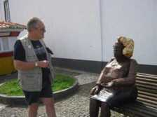

Vila do Porto, Ilha de Santa Maria, Açores 2010

É *Mentor* dos finalistas de Literatura da ACL (Association for Computational Linguistics, Information Technology Research Institute) da University of Brighton no Reino Unido.

É igualmente *Revisor* (Translation Studies Department) da Helsinki University.

Membro do Conselho Consultivo do MIL

Como jornalista, publicou milhares de trabalhos em jornais e revistas.

Nas últimas duas décadas, como conferencista, apresentou temas de linguística e literatura em conferências (Austrália, Portugal, Espanha, Brasil, Canadá, etc.).

Em 1999, publicou o livro e Ensaio Político “T*imor Leste: o dossiê secreto 1973-1975*, esgotado ao fim de três dias.

Em 2000 publicou (e-book) a monografia "*Crónicas Austrais 1976-1996*".

Em 2005 publicou o "*Cancioneiro Transmontano 2005"* e publicou (e-book DVD) outro volume dos seus contributos para a história "*Timor-Leste vol. 2: 1983-1992, Historiografia de um Repórter*" (> 2600 páginas, ed. de autor CD).

Entre 2007-2010, traduziu obras de autores açorianos para Inglês, nomeadamente Daniel de Sá (Santa Maria ilha-mãe, O Pastor das Casas Mortas, "S. Miguel: A Ilha esculpida", "Ilha Terceira, Terra dos Bravos", Manuel Serpa (As Vinhas do Pico), Victor Rui Dores "Ilhas do Triângulo, coração dos Açores (numa viagem com Jacques Brel) ", além de guias de turismo e mergulho sobre os Açores e outro material.

O seu último livro foi lançado em março de 2009 "*ChrónicAçores: uma Circum-navegação, volume um*" cronicando as suas viagens em volta do mundo e aguarda a publicação do segundo volume no 15º Colóquio. Organiza os Colóquios da Lusofonia (desde 2001-2002), mantendo o interesse no ensino de tradução, multiculturalismo e Inglês.



## CONCHA ROUSIA ACADEMIA GALEGA DA LÍNGUA PORTUGUESA, GALIZA

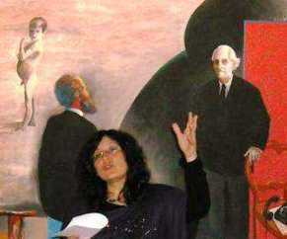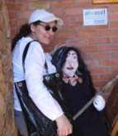

**CONCHA RODRIGUES PERES**, Nascida em 1962, Covas (Os Brancos, Galiza) Psicoterapeuta.

Licenciada em 1995 em psicologia pola Universidade de Santiago de Compostela, *especialidade em psicologia clínica.*

Master in Science, Marriage and Family Therapy, Universidade de Maryland, USA, 1999.

Tese de graduação intitulada “Multilingualism and psichotherapy”.

PUBLICAÇÕES:

* As Sete Fontes, Romance publicado em 2005, formato e-book pola editora digital portuguesa Arcos Online ([www.arcosonline.com](http://www.arcosonline.com)), Arcos de Valdevez.
* "Dez x Dez" 2006, Antologia poética, Abrente Editora (Galiza).
* “Cem Vaga-lumes” Obra composta por 16 haikus premiados e publicados polo Concelho de Ames, ano 2006.
* Herança, Conto publicado em 2007 em *Rascunho* (Jornal de literatura do Brasil), Curitiba, Brasil.
* Primeira Antologia do Momento Lítero Cultural, em formato digital. 2007, Porto Velho, Brasil.
* Nas Águas do Verso. Antologia. 2008, Porto, Portugal.
* Antologia do XXII Festival de Poesia do Condado. 2008, Gráficas Juvia*.*
* Poeta, Mostra a tua Cara. Antologia. 2008, Rio Grande do Sul, Brasil., Volume 7 da Coleção “Poesia do Brasil”, correspondente ao XV Congresso Brasileiro de Poesia, que se celebra em Bento Gonçalves, Rio Grande do Sul, Brasil. Tem publicado poemas e outros textos em diversas revistas galegas como Agália ou A Folha da Fouce; e em jornais como o Novas da Galiza, Galicia Hoxe, A Nosa Terra, Portal Galego da Língua, Vieiros, e em brasileiras como Momento Lítero Cultural.
* Agora Já Não é Nada: Narrativa da desfeita, Lethes 2007. É uma análise do significado da perda das funções que mantinham os espaços comunitários que desapareceram com a desarticulação da cultura tradicional.
* Um dia, Publicado em A Nossa Terra 2006. Análise da violência de género.

Prémios

* Prémio de Narrativa do Concelho de Marim, 2004, Galiza.
* Prémio de poesia do Concelho Ames, 2005, Galiza.
* Ganhadora do Certame Literário Feminista do Condado, 2006, Galiza, o romance “A Língua de Joana C”
* Prémio de Narrativa do Concelho de Marim, 2004, Galiza.
* Prémio de poesia do Concelho Ames, 2005, Galiza.
* Ganhadora do Certame Literário Feminista do Condado, 2006, Galiza. Com o romance “A Língua de Joana C”



## DANIEL DE SÁ escritor micaelense

**Daniel** Augusto Raposo **de Sá** nasceu a 02/03/1944. e reside na Maia, S. Miguel, Açores,

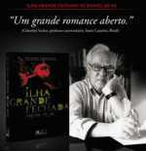

**(Autorretrato e bibliografia da página do projeto Vercial)**

 Na galeria da fama dos maus romances, há um que começa mais ou menos desta maneira: "Era uma noite escura e tempestuosa". Estava assim aquela em que nasci, quando o apocalipse da guerra contava já os seus últimos milhões de mortos, e o petróleo ia substituindo o azeite de gata, que dava mais cheiro que luz. Nesse dia, quadragésimo nono aniversário do decreto da autonomia de Hintze Ribeiro - João Franco - D. Carlos, os aliados continuavam a cercar o mosteiro de Monte Cassino, e Pio XII completava sessenta e oito anos de vida e cinco de Papa.

Mas logo aos dois anos tive de deixar a Maia e os meus boizinhos de carrilho, porque meu pai fora, como muitos mais, procurar a imitação do "Eldorado" no aeroporto de Santa Maria, e nos fizera carta de chamada, pois as ilhas estavam então separadas por alfândega e outras dificuldades, como estados independentes. Começava a cumprir-se o fado de uma família de emigrantes, que haveria de esboroar-se toda, nessa e nas décadas seguintes, por este mundo de Deus e de legítimas ambições humanas.

Dos primeiros tempos na ilha-mãe, feita de pedra e cal, recordo vagamente os meus caracóis louros e compridos, um coelhinho de latão que fora broche e se tornou no meu brinquedo preferido e quase único, o encanto indizível de um "Dakota" de plástico que o Menino Jesus me deu, creio eu, por um Natal em que cheguei à chaminé ainda a tempo de o ver fugir, e uns versos com que me estreei na poesia, cantando para a vizinha da frente segundo as normas de rima que meu pai me ensinara na véspera.

Fui crescendo com essa cisma na cabeça, e cheguei a passar horas em desafios renhidos de redondilha maior com o Firmino, meu colega de quarta classe na escola de Santana, onde a boa da professora tinha de aturar mais de três dezenas de rapazes e raparigas, desde os que andavam na bê-á-bá até aos que papagueavam significados, rios, reis, serras e linhas férreas, entremeando a sua exausta paciência com um "calem-se" para nós os dois, sem que ela sonhasse o que dizíamos e como o dizíamos, a voz contida.

É de pouco depois o meu primeiro romance falhado, uma aventura de índios e "cowboys" que acabou quando o assalto a um rancho coincidiu com a minha falta de paciência ou de inspiração para o resto.

Mas o melhor eram os relatos de futebol ouvidos e discutidos no Clube Asas do Atlântico e, sublimidade de quantas sensações havia na nossa infância, as "matinés" do Atlântida Cine, onde se arranjava quase sempre um lugarzinho, mesmo que não se tivesse o dinheiro para o bilhete, porque o Senhor Cardoso abria a porta à fila da nossa gula impaciente quando percebia que, a respeito de entradas pagas, estava tudo conversado.

Mas em fins de 1958 aconteceu o primeiro grande desgosto da minha vida: o bondoso padre Artur perdeu-se no naufrágio do "Arnel"; e, poucos meses depois, meu pai morreu. O tempo começou então a passar muito depressa. O quinto ano feito no Externato da Ribeira Grande e o curso do Magistério Primário foram uns instantes e dei por mim, de repente, professor nos Fenais da Ajuda. Andei por lá quatro anos, e comecei a escrever para o jornal do saudoso Cícero de Medeiros, com um pseudónimo que eu imaginara muito antes e que, feito do meu verdadeiro nome e de uma das designações daquela freguesia, por interessante coincidência se justificava plenamente: Augusto de Vera Cruz. Cumpri depois esse dever absurdo de aprender a guerra, nas Caldas da Rainha a recruta e a especialidade em Tavira, mas escapei à imposição de exercer na prática os conhecimentos adquiridos, porque passei o resto do serviço militar no batalhão dos Arrifes. Depois de mais um ano como professor, desta vez na Maia, cumpri a seguir o meu roteiro de nómada, entrando para a congregação missionária dos Combonianos, e por lá estive, quase três anos em Valência e alguns meses em Granada. Aprendi a ignorância de filósofos e teólogos e criei o vício físico da sesta, de que adoeci sem remédio.

E aqui estou, definitivamente disposto a ser rural e sedentário, que Deus, afinal, está em toda a parte e o Mundo inteiro vem cá ter com a gente.

Entretanto, casei: faltavam vinte e cinco dias não sonhados para que se cumprisse a plenitude de abril. Pai de três filhos que vão crescendo e de seis livros maneirinhos, sinto que me saí melhor (talvez por serem uma obra a dois) com aqueles do que com estes, mas ainda não perdi a esperança de ser tão feliz por uns como pelos outros.

Tenho pena de não ter nascido a tempo de escrever o "Estrangeiro" ou "As Vinhas da Ira", de compor o "Messias" ou a "Sagração da primavera", de pintar "A Peregrinação de Santo Isidro", ou de esculpir "Os Burgueses de Calais", de formular a teoria da Relatividade ou de descobrir a penicilina, de erguer o Taj Mahal, de criar o poema "Tabacaria" ou, ao menos, de inventar a maionese.

Meteram-me na política, onde tenho sido de tudo um pouco, menos membro do governo regional, porque, além de outras razões evidentes, de certeza não serviria para isso.

Sou de uma curiosidade sempre insatisfeita, e teria estado disposto, se tal fosse possível, a ficar olhando, durante milhões de anos, a criação do Universo, só para saber como foi. Trocaria todas as palavras que até hoje disse, e que os amigos aplaudiram, para pensar por momentos, sem esquecer depois, com o cérebro do primeiro homem que foi capaz de pensar.

Não sei se posso dizer que sou puro, como os justos do antigo Egito no julgamento de Osíris. Sei que não queimei o templo de Diana nem ordenei nenhum campo de concentração. Posso invocar uns quantos nãos de bondade, mas faltam-me os sins seguros da justiça positiva.

Todavia, a catedral da Literatura existe, com os seus demónios e os seus santos para todas as devoções. E, com tantos livros para ler, há quem gaste o seu tempo e o seu talento a discutir-lhes a forma, a escola ou a literatura menor a que pertençam. No entanto, cada vez que eu entro, por exemplo, na igreja do mosteiro da Batalha, ajoelho-me primeiro porque aquele templo foi feito para louvarmos a Deus e não o estilo ou os homens que o construíram. E se, culturalmente, sou apátrida, no mais permaneço ilhéu e português, aceitando a fatalidade do destino com que nasci como se eu mesmo fosse o responsável por ele.

 (Este texto foi escrito em 1992. Entretanto, os filhos cresceram em idade e inteligência e os livros em número e tamanho.Bibliografia atualizada em 2011:

*Génese*, novela, 1982, Secretaria Regional da Educação e Cultura, coleção Gaivota;

*Sobre a Verdade das Coisas*, contos, 1985, edição da Junta de Freguesia da Maia; 2ª edição, 2000, Junta de Freguesia da Maia.

*O Espólio*, novela, 1987, Signo;

*A Longa Espera*, contos, 1987, Signo;

*Bartolomeu*, teatro, 1988, Secretaria Regional da Educação;

*Um Deus à Beira da Loucura*, novela [Prémio Nunes da Rosa do Concurso Literário Açores/90, da SREC], 1990, Secretaria Regional da Educação e Cultura. Coleção Gaivota;

*Ilha Grande Fechada*, romance, 1992, edição Salamandra;

*A Criação do Tempo, do Bem e do Mal*, ensaio, 1993, Salamandra;

*Crónica do Despovoamento das Ilhas [e outras cartas de El-Rei]*, crónicas históricas, 1995, edição Salamandra. [Prémio Gaspar Frutuoso, da Câmara Municipal da Ribeira Grande];

*E Deus Teve Medo de Ser Homem*, novela, 1997, Salamandra;

*As Duas Cruzes do Império*, romance, 1999, Salamandra;

*A Terra Permitida*, romance, 2003, Salamandra;

*Açores* (coleção Monumental e Turística), edição bilingue (Português e Inglês), 2003, Everest.

*O Pastor das Casas Mortas*, novela, Ver Açor, 2007.

*Santa Maria, a Ilha-Mãe*, viagens, Ver Açor, 2007.

*São Miguel*, viagens, Ver Açor, 2009.

*Peregrinos do Senhor Santo Cristo dos Milagres*, ensaio, Paulus, 2009.

*Terceira, Terra de Bravos*, viagens, Ver Açor, 2010.

*Velhas Energias para um Mundo Novo*, ensaio, EDA, 2010.

         Em Preparação: *Escrito Num Chão Salgado*, contos.



## EDUARDO BETTENCOURT PINTO, escritor, VANCOUVER, CANADÁ, representa a comunidade açoriana na diáspora

**EDUARDO BETTENCOURT PINTO.** Nasceu em Gabela, Kwanza Sul, Angola, em 1954. Tem ascendência açoriana pelo lado materno. Cresceu em Luanda e saiu do país em setembro de 1975. Fixou residência no Zimbabué e depois em Ponta Delgada, Açores. Reside no Canadá desde 1983. É editor da revista literária online *Seixo Review*.

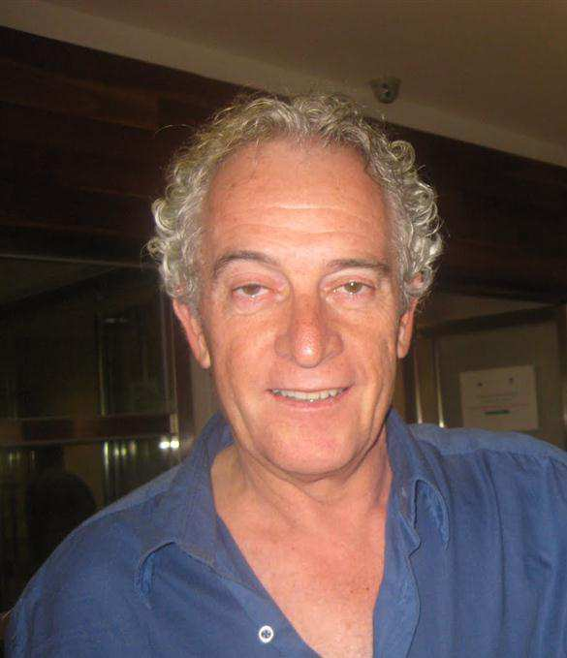

<http://www.seixoreview.com/>

A sua poesia está traduzida para Inglês, Castelhano, Galego, Catalão e Letão. Está representado em várias publicações em Portugal, Angola, Brasil, Canadá, Estados Unidos e Reino Unido.

É funcionário estadual, consultor informático e editor da revista literária Seixo review, na Internet. Escreve para publicações no Canadá, Estados Unidos, Portugal e Brasil.

Organizou e publicou Nove Rumores do Mar - Antologia de Poesia Açoriana Contemporânea (1996). Está representado em várias antologias, nos Estados Unidos, Reino Unido, Portugal e Brasil. É membro do P. E. N Clube Português. (página pessoal do Eduardo (http://www.eduardobpinto.com). Recebeu o Prêmio Nacional Bienal Copa 2008, instituído pelo Congresso Luso-Canadiano.

Publicou vários livros de poesia e ficção. Alguns deles: *Menina da Água* (1997), *Tango nos Pátios do Sul* (1999), *Casa das Rugas* (2004) e *Travelling with Shadows/Viajar com Sombras* (2008).

Tem em preparação o livro *One Day Between Us*, ficção.

Bibliografia:

**Poesia:**

*Emoção*; Ponta Delgada, Açores, 1978.  
*Razões*, Ponta Delgada, Açores, 1979.  
*Poemas*, (c/ Jorge Arrimar); Ponta Delgada, 1979.  
2ª edição, Tipografia Martinho, Macau, 1993   
*Mão Tardia*; Gaivota, SREC, Angra, Açores, 1981.  
**(Prémio Revelação do suplemento cultural Contexto do jornal Açoriano Oriental)**.  
*Emersos vestígios;* Sete Estrelo, Mira, 1985.   
2ª edição, Seixo Publishers, Pitt Meadows, Canada, 1994.  
*A Deusa da Chuva*; Gaivota, SREC, Angra, Açores, 1991.  
**(Prémio Mário de Sá-Carneiro da Association Portugaise Culture et Promotion, St. Dennis, France, 1988;** para o original, então intitulado «Regresso do olhar».  
*Menina da Água*; Éter/Jornal da Cultura, Ponta Delgada, Açores, 1997.  
*Tango nos pátios do sul*; Seixo Publishers, Pitt Meadows, 1999.  
2ª edição, revista e aumentada; Campo das Letras, Porto, 2001.  
*Um dia qualquer em junho*; Instituto Camões, Coleção Lusófona, Lisboa, 2000.

**Ficção**:

*As Brancas Passagens do Silêncio*; Signo, Ponta Delgada, 1988.  
*Sombra duma rosa*- contos; Edições Salamandra, Lisboa, 1998.  
*O príncipe dos regressos* - narrativas; Edições Salamandra, 1999.  
*A casa das rugas* - romance; Campo das Letras, Porto, 2004.

**Antologia**  (organização):

*Os Nove Rumores do Mar* - Antologia da Poesia Açoriana Contemporânea; Seixo Publishers, Pitt Meadows, 1996.   
2ª edição, Instituto Camões, Coleção Insularidades, Lisboa, 1999.  
3ª edição, Instituto Camões, Coleção Insularidades, Lisboa, 2000.

**Tradução**:

*Oito poemas de J. Michael Yates*; apresentação e tradução com Rosa Pinto, Sete Estrelo, Mira, 1985.

Representado em várias publicações em Portugal, Estados Unidos, Canadá e Inglaterra.

ESTÁ PRESENTE EM SANTA MARIA COM O APOIO DA DIREÇÃO REGIONAL DAS COMUNIDADES



## EVANILDO CAVALCANTE BECHARA ACADEMIA BRASILEIRA DE LETRAS,

PATRONO DOS COLÓQUIOS DESDE 2007

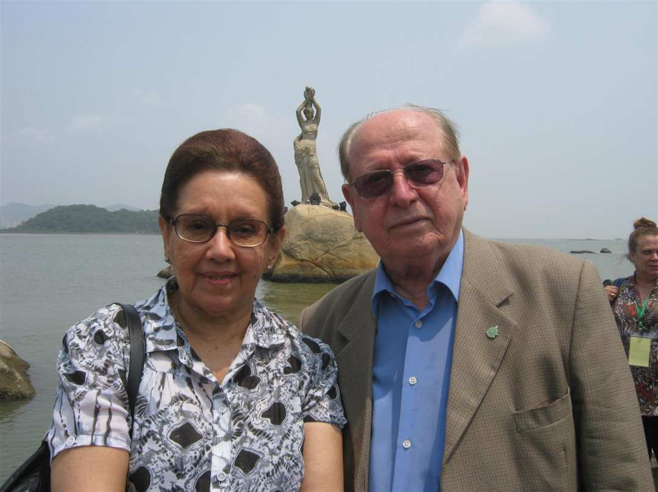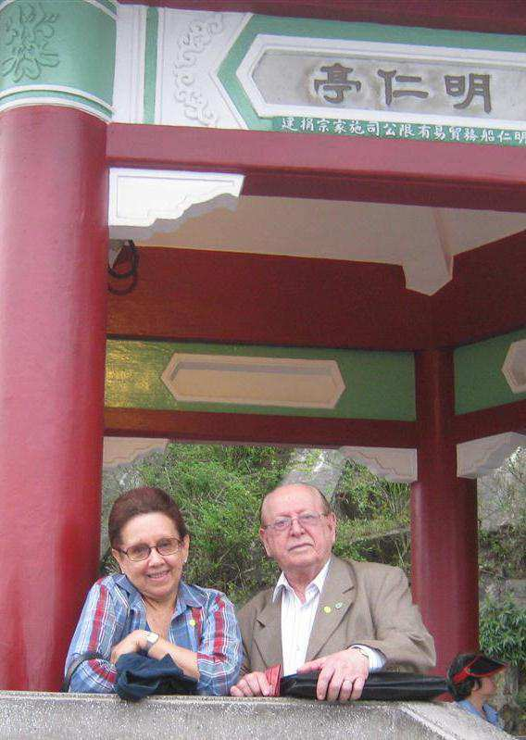

**EVANILDO CAVALCANTE BECHARA** nasceu no Recife, a 26 de fevereiro de 1928.

Quinto ocupante a Cadeira nº 33, eleito em 11 de dezembro de 2000, na sucessão de Afrânio Coutinho e recebido em 25 de maio de 2001 pelo Acadêmico Sérgio Corrêa da Costa. Evanildo Cavalcante Bechara nasceu no Recife (PE), em 26 de fevereiro de 1928.

Aos onze para doze anos, órfão de pai, transferiu-se para o Rio de Janeiro, a fim de completar sua educação em casa de um tio-avô. Desde cedo mostrou vocação para o magistério, vocação que o levou a fazer o curso de Letras, modalidade Neolatinas, na Faculdade do Instituto La-Fayette, hoje UERJ, Bacharel em 1948 e Licenciado em 1949.

Aos quinze anos conheceu o Prof. Manuel Said Ali, um dos mais fecundos estudiosos da língua portuguesa, que na época contava entre 81 e 82 anos. Essa experiência permitiu a Evanildo Bechara trilhar caminhos no campo dos estudos linguísticos

Aos dezassete, escreve seu primeiro ensaio, intitulado Fenômenos de Intonação, publicado em 1948, com prefácio do filólogo Lindolfo Gomes.

Em 1954, é aprovado em concurso público para a cátedra de Língua Portuguesa do Colégio Pedro II e reúne no livro Primeiros Ensaios de Língua Portuguesa artigos escritos entre os dezoito e vinte e cinco anos, saídos em jornais e revistas especializadas.

Concluído o curso universitário, vieram-lhe as oportunidades de concursos públicos, que fez com brilho, num total de onze inscritos e dez realizados.

Aperfeiçoou-se em Filologia Românica em Madri, com Dámaso Alonso, nos anos de 1961 e 1962, com bolsa oferecida pelo Governo espanhol.

Doutor em Letras pela UEG (atual UERJ), em 1964.

Convidado pelo Prof. Antenor Nascentes para seu assistente, chega à cátedra de Filologia Românica da Faculdade de Filosofia, Ciências e Letras da UEG (atual UERJ) em 1964.

Professor de Filologia Românica do Instituto de Letras da UERJ, de 1962 a 1992.

Professor de Língua Portuguesa do Instituto de Letras da UFF, de 1976 a 1994.

Professor titular de Língua Portuguesa, Linguística e Filologia Românica da Fundação Técnico-Educacional Souza Marques, de 1968 a 1988.

Professor de Língua Portuguesa e Filologia Românica em IES nacionais (citem-se: PUC-RJ, UFSE, UFPB, UFAL, UFRN, UFAC) e estrangeiras (Alemanha, Holanda e Portugal).

Em 1971-72 exerceu o cargo de Professor Titular Visitante da Universidade de Colônia (Alemanha) e de 1987 a 1989 igual cargo na Universidade de Coimbra (Portugal).

Professor Emérito da Universidade do Estado do Rio de Janeiro (1994) e da Universidade Federal Fluminense (1998).

Doutor Honoris Causa da Universidade de Coimbra (2000).

Distinguido com as medalhas José de Anchieta e de Honra ao Mérito Educacional (da Secretaria de Educação e Cultura do Rio de Janeiro), e medalha Oskar Nobiling (da Sociedade Brasileira de Língua e Literatura).

Foi convidado por acadêmicos amigos para candidatar-se à Academia Brasileira de Letras, na vaga do grande Mestre Afrânio Coutinho, na alegação de que a instituição precisava de um filólogo para prosseguir seus deveres estatutários no âmbito da língua portuguesa.

É o quinto ocupante da Cadeira nº 33 da Academia Brasileira de Letras, eleito em 11 de dezembro de 2000, na sucessão de Afrânio Coutinho e recebido em 25 de maio de 2001 pelo Acadêmico Sérgio Corrêa da Costa.

Foi Diretor Tesoureiro da Instituição (2002-2003) e Secretário-Geral (2004-2005).

Criou a Coleção Antônio de Morais Silva, para publicação de estudos de língua portuguesa, e é membro da Comissão de Lexicologia e Lexicografia e da Comissão de Seleção da Biblioteca Rodolfo Garcia.

Entre centenas de artigos, comunicações a congressos nacionais e internacionais, Bechara escreveu livros que já se tornaram clássicos, pelas suas sucessivas edições. Diretor da revista Littera (1971-1976) – 16 volumes publicados; da revista Confluência (1990-2005) – até agora com 30 volumes publicados.

Orientador de dissertações de Mestrado e de teses de Doutoramento no Departamento de Letras da PUC-RJ, no Instituto de Letras da UFF e no Instituto de Letras da UERJ, desde 1973.

Membro de bancas examinadoras de dissertações de Mestrado, de teses de Doutoramento e de Livre-Docência na Faculdade de Letras da UFRJ, no Instituto de Letras da UERJ e em outras IES do país, desde 1973.

Membro de bancas examinadoras de concursos públicos para o magistério superior no Instituto de Letras da UFF, no Instituto de Letras da UERJ e no Departamento de Letras da USP, desde 1978.

Foi Diretor do Instituto de Filosofia e Letras da UERJ, de 1974 a 1980 e de 1984 a 1988;

Secretário-Geral do Conselho Estadual de Educação do Rio de Janeiro, de 1965 a 1975;

Diretor do Instituto de Educação do Rio de Janeiro, de 1976 a 1977;

Membro do Conselho Estadual de Educação do Rio de Janeiro, de 1978 a 1984;

Chefe do Departamento de Filologia e Linguística do Instituto de Filosofia e Letras da UERJ, de 1981 a 1984;

Chefe do Departamento de Letras da Fundação Técnico-Educacional Souza Marques, de 1968 a 1988.

Membro titular da Academia Brasileira de Filologia, da Sociedade Brasileira de Romanistas, do Círculo Linguístico do Rio de Janeiro. Membro da Société de Linguistique Romane (de que foi membro do Comité Scientifique, para o quadriênio 1996-1999) e do PEN Clube do Brasil.

Sócio correspondente da Academia das Ciências de Lisboa e da Academia Internacional da Cultura Portuguesa.

Foi eleito por um colegiado de educadores do Rio de Janeiro, uma das dez personalidades educacionais de 2004 e 2005.

A convite da Nova Fronteira integra o Conselho Editorial dos diversos volumes do Dicionário Caldas Aulete.

Em 2005 foi nomeado membro do Conselho Estadual de Leitura do Rio de Janeiro e da Comissão para a Definição da Política de Ensino, Aprendizagem, Pesquisa e Promoção da Língua Portuguesa, iniciativa do Ministério da Educação.

Dentre suas teses universitárias contam-se os seguintes títulos:

* + A Evolução do Pensamento Concessivo no Português (1954),
  + O Futuro em Românico (1962),
  + A Sintaxe Nominal na Peregrinatio Aetheriae ad Loca Sancta (1964),
  + A Contribuição de M. Said Ali para a Filologia Portuguesa (1964),
  + Os Estudos sobre Os Lusíadas de José Maria Rodrigues (1980),
  + As Fases Históricas da Língua Portuguesa: Tentativa de Proposta de Nova Periodização (1985).

Autor de duas dezenas de livros, entre os quais a Moderna Gramática Portuguesa, amplamente utilizada em escolas e meios acadêmicos, e diretor da equipe de estudantes de Letras da PUC-RJ que, em 1972, levantou o corpus lexical do Vocabulário Ortográfico da Língua Portuguesa, sob a direção geral de Antônio Houaiss.

**É patrono dos Colóquios da Lusofonia e dos Encontros Açorianos da Lusofonia desde 2007.**



## FRANCISCO MADRUGA, editora calendário das letras <HTTP://WWW.CALENDARIO.PT>

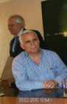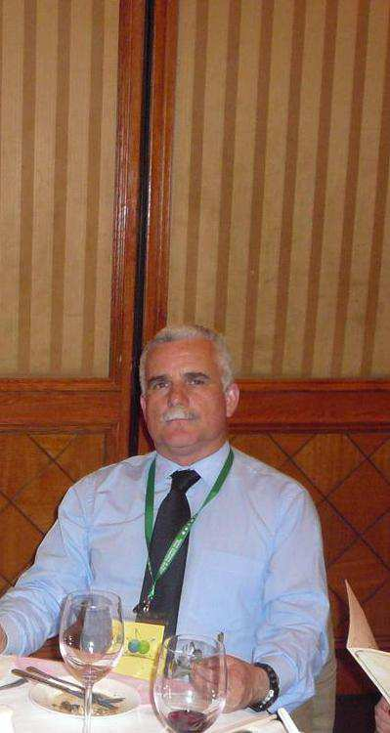

Nascido em Mogadouro, Distrito de Bragança a 6 de maio de 1957, vive em Vila Nova de Gaia desde os 4 anos, foi sócio fundador das Editoras Campo das Letras, Campo da Comunicação, do Jornal “*Le Monde Diplomatique*” edição portuguesa e da Empresa de Comércio Livreiro, distribuidora da Editorial Caminho.

Foi membro da Comissão Organizadora do III Congresso de Trás-os-Montes e Alto Douro.

Trabalhou no Jornal “Norte Popular” e foi colaborador permanente do jornal “A Voz do Nordeste”.

Teve colaboração regular nos Jornais “Nordeste”, “ Mensageiro de Bragança” e “ Informativo”.

Editou em colaboração com a Revista “BITÓRÓ” a Antologia “Novos Tempos Velhas Culturas.

Foi fundador do Fórum Terras de Mogadouro e responsável pela respetiva revista.

Foi membro da Direção da APEL - Associação Portuguesa de Editores e Livreiros durante 2 mandatos.

Foi Fundador da Calendário de Letras, projeto Cultural onde desenvolve a sua atividade profissional.

Convidado a estar presente em anteriores colóquios foi selecionado em 2010 para ir ao Brasil, e em 2011 a Macau, divulgar e buscar parcerias editoriais, e apresentar uma pequena mostra com exemplares de autores contemporâneos portugueses (e dos Açores) como Anabela Mimoso, Cristóvão de Aguiar, CHRYS Chrystello, Vasco Pereira da Costa, etc. Será o editor da futura Antologia de Autores Açorianos Contemporâneos da autoria de Helena Chrystello e Rosário Girão, para fazer parte do currículo escolar dos Açores em 2011/2012. Igualmente editará a Antologia ou Anuário dos trabalhos dos Colóquios entre 2002 e 2010.



## HELENA CHRYSTELLO, COLÓQUIOS DA LUSOFONIA

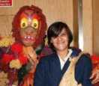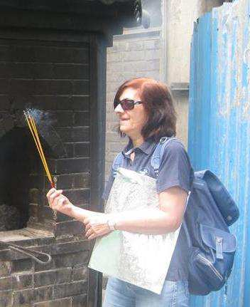

Vice-presidente da direção, membro dos comités científico e executivo dos colóquios desde o primeiro, preside ao secretariado e é moderadora de sessões.

Helena Chrystello tem uma licenciatura em Ensino, variante de Português – Francês e mestrado em Relações Interculturais, subordinado ao tema “Da Língua à Interculturalidade: um estudo de caso” pela Universidade Aberta; curso superior de secretariado do Instituto Superior de Línguas e Administração (ISLA), Lisboa; Certificat Pratique de la Langue Française, Université de Toulouse – Le Mirail e Certificado de Aptidão Profissional – Bolsa Nacional de Formadores, Instituto do Emprego e Formação Profissional.

Lecionou, desde 1976/1977 e durante vários anos no ensino básico, secundário e profissional (coordenadora de cursos e da PAP – Prova de Aptidão Profissional).

Foi assistente na Escola Superior de Educação de Bragança, na área científica de Língua Francesa (2002/2005) e supervisora de estágios.

Foi tradutora da PNN-LUSA, Sydney, Australia, proporcionando serviços de apoio de tradução, interpretação e comunicação social, nos campos linguístico, literário e técnico em congressos (1995-2005).

Foi tradutora de Francês Técnico de programas para cursos técnico-profissionais da CICOPN (1986/1988).

Participou e foi oradora em vários congressos nacionais e internacionais, com trabalhos publicados em atas e revistas científicas da especialidade.

Pertence à ACT/CATS ‘Association Canadienne de Traductologie’.

Prepara, atualmente, em colaboração com a professora Doutora Maria Rosário Girão dos Santos (Universidade do Minho) uma Antologia de escritores contemporâneos açorianos para incluir no currículo regional em 2010

É Vice-Presidente da Comissão Executiva, membro da Comissão Científica e Preside ao Secretariado Executivo dos Colóquios da Lusofonia (em Bragança e S. Miguel, Açores). Membro nomeado do júri do Prémio Literário da Lusofonia (anual) de 2007 a 2009.



## JOÃO MALACA CASTELEIRO, ACADEMIA DAS CIÊNCIAS DE LISBOA. PATRONO DOS COLÓQUIOS DESDE 2007

**JOÃO MALACA CASTELEIRO**, [licenciou-se](http://pt.wikipedia.org/wiki/Licenciatura) em Filologia Românica em [1961](http://pt.wikipedia.org/wiki/1961), e [doutorou-se](http://pt.wikipedia.org/wiki/Doutoramento) em [1979](http://pt.wikipedia.org/wiki/1979), na [Faculdade de Letras da Universidade de Lisboa](http://pt.wikipedia.org/wiki/Faculdade_de_Letras_da_Universidade_de_Lisboa), com uma dissertação em Sintaxe da Língua Portuguesa.

É, desde [1981](http://pt.wikipedia.org/wiki/1981), professor catedrático na mesma faculdade.

Tem lecionado e coordenado a cadeira de Sintaxe e Semântica do Português, no âmbito da licenciatura, e vários seminários nas áreas da [Sintaxe](http://pt.wikipedia.org/wiki/Sintaxe), [Léxico](http://pt.wikipedia.org/wiki/L%C3%A9xico) e [Didática](http://pt.wikipedia.org/wiki/Did%C3%A1ctica), no âmbito do [mestrado](http://pt.wikipedia.org/wiki/Mestrado).

Foi diretor de investigação do [Centro de Linguística da Universidade de Lisboa](http://pt.wikipedia.org/wiki/Centro_de_Lingu%C3%ADstica_da_Universidade_de_Lisboa), conselheiro científico do [Instituto Nacional de Investigação Científica](http://pt.wikipedia.org/wiki/Instituto_Nacional_de_Investiga%C3%A7%C3%A3o_Cient%C3%ADfica) e presidiu ao Conselho Científico da Faculdade entre [1984](http://pt.wikipedia.org/wiki/1984) e [1987](http://pt.wikipedia.org/wiki/1987).

Tem coordenado e colaborado em diversos projetos de investigação e de edição, em Portugal e no estrangeiro, em articulação com organismos como o [Conselho da Europa](http://pt.wikipedia.org/wiki/Conselho_da_Europa), os Serviços de Educação do [Governo de Macau](http://pt.wikipedia.org/wiki/Governo_de_Macau) e o [Ministério da Educação](http://pt.wikipedia.org/wiki/Minist%C3%A9rio_da_Educa%C3%A7%C3%A3o_%28Portugal%29), entre outros.

É professor convidado na [Universidade da Beira Interior](http://pt.wikipedia.org/wiki/Universidade_da_Beira_Interior), no Departamento de Artes e Letras.

É membro da [Academia das Ciências de Lisboa](http://pt.wikipedia.org/wiki/Academia_das_Ci%C3%AAncias_de_Lisboa), desde [1979](http://pt.wikipedia.org/wiki/1979), e foi até 2009 presidente do seu Instituto de Lexicologia e Lexicografia.

Ao longo da sua carreira de professor orientou já mais de meia centena de teses de doutoramento e de mestrado.

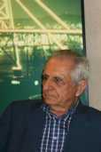

Ganhou o Grande Prémio Internacional de Linguística Lindley Cintra, da [Sociedade de Língua Portuguesa](http://pt.wikipedia.org/w/index.php?title=Sociedade_de_L%C3%ADngua_Portuguesa&action=edit&redlink=1), em 1981, agraciado pelo [Governo Francês](http://pt.wikipedia.org/wiki/Fran%C3%A7a) com o grau de [Cavaleiro](http://pt.wikipedia.org/wiki/Cavaleiro) das [Palmas Académicas](http://pt.wikipedia.org/wiki/Palmas_Acad%C3%A9micas), em [1986](http://pt.wikipedia.org/wiki/1986).

A sua bibliografia, iniciada com a tese de licenciatura em 1961, é constituída por muitas dezenas de estudos dedicados à linguística e à lexicologia.

Editou obras como A Língua e a Sua Estrutura, A Língua Portuguesa e a Expansão do Saber, Nouvelles perspetives pour l'enseignement du portugais en tant que langue étrangère, A Língua Portuguesa em África e A Língua Portuguesa no Oriente: do séc. XVI à Atualidade.

Foi o coordenador [Dicionário da Língua Portuguesa Contemporânea](http://pt.wikipedia.org/wiki/Dicion%C3%A1rio_da_L%C3%ADngua_Portuguesa_Contempor%C3%A2nea) e o responsável pela versão portuguesa do [Dicionário Houaiss da Língua Portuguesa](http://pt.wikipedia.org/wiki/Dicion%C3%A1rio_Houaiss_da_L%C3%ADngua_Portuguesa).

Tem participado em congressos e conferências, dentro e fora do país, apresentando e publicando textos científicos.

Assumiu funções institucionais:

Conselheiro Científico do Instituto Nacional de Investigação Científica, ao longo de 20 anos,

Presidente do Conselho Científico da Faculdade de Letras da Universidade de Lisboa ou

Presidente do Instituto de Lexicologia e Lexicografia da Língua Portuguesa da Academia das Ciências de Lisboa desde 1991.

Para além da sua intensa e produtiva atividade docente, tem dedicado a sua carreira ao estudo da sua língua, e a sua extensa obra de investigação inclui inúmeros livros e artigos científicos.

Assumiu também a responsabilidade por Projetos de Investigação de grande importância, como Português Fundamental, Estruturas Lexo-Gramaticais do Português Contemporâneo, o Dicionário eletrónico do Português Contemporâneo ou o Dicionário da Língua Portuguesa Contemporânea.

Tem colaborado na qualidade de Professor Visitante ou de Professor Convidado com diversas instituições, nomeadamente a Universidade de Macau, e dirigido várias Teses de Mestrado e Doutoramento.

O reconhecimento dos seus méritos e do seu trabalho traduz-se em especial no respeito que académicos de todo o mundo têm demonstrado pela sua obra, pelos inúmeros convites para que participe em Conferências e Seminários Internacionais, recebeu do governo Francês o Grau de Cavaleiro da Ordem das Palmas Académicas, julho de 1998.

A 26 de abril de 2001 foi agraciado pelo Senhor Presidente da República Portuguesa com o Grau de Grande Oficial da Ordem do Infante D. Henrique.

**É patrono dos Colóquios da Lusofonia** e dos Encontros Açorianos da Lusofonia desde 2007 e um convicto defensor da adoção das regras prescritas pelo [Acordo Ortográfico de 1990](http://pt.wikipedia.org/wiki/Acordo_ortogr%C3%A1fico_de_1990) em cuja conceção participou.



## JOÃO COSTA SIMÕES CHRYSTELLO, ASSESSOR TÉCNICO DOS COLÓQUIOS

|  |  |  |
| --- | --- | --- |
| ***BRAGANÇA 2009*** | ***FLORIPA, AÇORIANÓPOLIS, 2010*** | ***Macau 2011*** |

**JOÃO CHRYSTELLO** (N. 1996).

Frequenta o 10º ano da Escola Básica Integrada Maia São Miguel, Açores.

Apesar de muito jovem, o João, desde 2008, tem-se mostrado um excelente assistente técnico, responsável – entre outras atividades - pela gravação e verificação das Atas/Anais em CD/DVD.

Em Bragança (2009 e em 2010) e no Brasil 2010, desempenhou as funções de sonoplasta e luminotécnico, além de prestar um inestimável apoio informático a todos os oradores, às sessões culturais paralelas e à organização dos colóquios.



## RAQUEL BEATRIZ DE LIMA MACHADO - UNIVERSIDADE DE AVEIRO, PORTUGAL

**RAQUEL MACHADO** nasceu em Ponta Delgada, em 1987.

Ingressou no Conservatório Regional daquela cidade açoriana aos seis anos de idade, onde foi aluna da Prof.ª Irina Semiónova e completou o 8º Grau de Piano com a classificação de 18 valores.

Enquanto aluna daquela instituição, participou em diversas audições, recitais e concertos, como solista ou integrando grupos de música de câmara e coro.

Em julho de 2009 terminou a Licenciatura em Música – Variante de Piano, na Universidade de Aveiro, na classe de Piano da professora Nancy Lee Harper e na classe de Música de Câmara do professor António Chagas Rosa.

Em dezembro de 2009 recebeu o Prémio Caixa Geral de Depósitos – Melhor finalista da Licenciatura em Música, numa cerimónia que teve lugar no Auditório da Reitoria da Universidade de Aveiro.

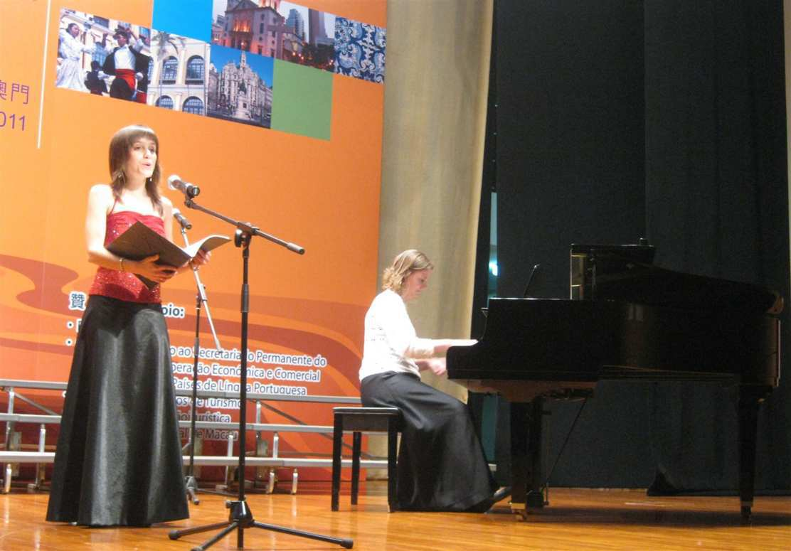

Participou em diversos master classes com os pianistas Massimiliano Valenti, Rudolfo Rubino, Mário Laginha, Paulo Pacheco, Sofia Lourenço, Miguel Borges Coelho, e Sergei Milstein. No âmbito dos Cursos Internacionais de Música de Guimarães, trabalhou Música de Câmara sob a orientação de António Saiote.

Em 2007 participou no recital de encerramento do Congresso Europeu de Professores de Piano (ESMAE, Porto), e no mesmo ano atuou na Sessão Solene Comemorativa da Elevação da Ribeira Grande a Vila, que decorreu no Teatro Ribeiragrandense.

Em 2006 ingressou na Lira Açoreana, sendo a primeira pianista desta orquestra constituída por jovens músicos açorianos.

Enquanto membro do coro do Departamento de Comunicação e Arte da Universidade de Aveiro participou já em diversos concertos, dos quais se destacam a Missa da Coroação (Mozart), Requiem (Brahms), A Criação (Haydn), a Nona Sinfonia (Beethoven), Sinfonia Coral (Beethoven) dirigida pelo maestro António Saiote e onde foi solista o pianista António Rosado.

Atualmente estuda canto com a soprano Isabel Alcobia.

Como soprano, apresentou-se pela primeira vez como solista em maio de 2010 no Teatro Micaelense (S. Miguel – Açores), interpretando a *Missa Breve* de Deliebes e  *Alleluia* de Mozart.

FOI CANTORA SOPRANO CONVIDADA DO 14º COLÓQUIO DA LUSOFONIA EM Bragança (outubro 2010) e do 15º em Macau

ESTÁ PRESENTE EM SANTA MARIA COM O APOIO DA DIREÇÃO REGIONAL DAS COMUNIDADES



## VASCO PEREIRA DA COSTA, ESCRITOR AÇORIANO, CONVIDADO ESPECIAL DOS COLÓQUIOS 2010-2011

**VASCO PEREIRA DA COSTA** nasceu em Angra do Heroísmo, no ano de 1948.  
Professor do ensino secundário, durante vários anos, esteve ligado à formação de professores, exercendo funções docentes na Escola Superior de Educação de Coimbra.

Desempenhou durante vários anos as funções de diretor do Departamento de Cultura, Turismo e Espaços Verdes da Câmara Municipal de Coimbra.

Tem proferido conferências sobre temas literários e pedagógicos em Portugal e nos EUA, Venezuela, África do Sul, Senegal, Espanha, França, Inglaterra, Bélgica, Holanda e Itália.

Integrou o grupo de trabalho "Culture sans frontières" da DG X da União Europeia para o estudo do turismo cultural nas cidades europeias de média dimensão.

Em representação da A. P. E. tem integrado diversos júris de prémios literários, designadamente, o Grande Prémio A. P. E. de poesia.

Foi representante de Portugal no programa FAULT LINES da True and Reconciliation Comission da República da África do Sul.

Tem trabalhado para a rádio e para a televisão em programas de índole literária e cultural e exercido, nesta área, funções de consultor para programas infantis.

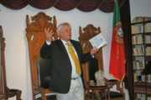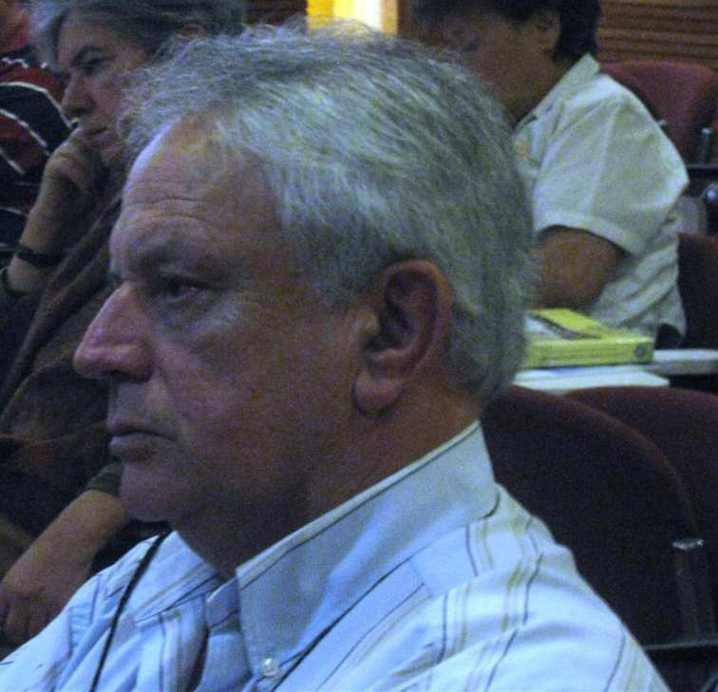

Foi DIRETOR REGIONAL DA CULTURA do Governo Regional dos Açores (2003-2008) e antes disso foi cônsul honorário de França em Coimbra.

Integra o Conselho Diretivo da Fundação Luso-americana para o Desenvolvimento (FLAD)

**É o autor açoriano convidado dos Colóquios da Lusofonia 2010-2011 NA HOMENAGEM CONTRA O ESQUECIMENTO.**

**PRINCIPAIS OBRAS PUBLICADAS:**

*Nas Escadas do Império:* Contos. (1978) Coimbra, Centelha

*Amanhece a Cidade*, romance. *(1979)* Coimbra ed. Centelha

*Venho cá mandado do Senhor Espírito Santo*, *(1980)* novela;Ed. Banco Espírito Santo e Comercial de Lisboa. Lisboa.

Ilhíada; (1981), (poesia) Angra do Heroísmo: SREC, col. “Gaivota”.

Plantador de Palavras, Vendedor de Lérias, 1.º Prémio Torga de 1984; (ler extrato aqui), (1984) Coimbra, Câmara Municipal,

*Memória Breve*, (1987) contos.Angra do Heroísmo, Instituto Açoriano de Cultura

***Terras;*** (1997), (poesia) 1ª ed. Porto: Campo das Letras

***Riscos de Marear;*** *(1992) (poesia)* Ponta Delgada : Eurosigno

***Sobre-Ripas-Sobre-Rimas;*** (1994),Coimbra: Minerva

***My Californian Friends;*** (1999), ed. Gávea Brown:

[My Californian Friends (2ª Edição)](http://www.palimage.pt/livro.php?livroid=pp10) (2000)Viseu, Palimage Editores

 Além do mais é pintor, com o pseudónimo Manuel Policarpo.

As suas mais recentes Exposições de Pintura ocorreram em 12 de junho de 2009, no Museu dos Baleeiros das Lajes do Pico, depois na Ilha Terceira e em outubro 2009 em São Miguel (Portas do Mar).

Intitulava-se **As Ilhas Conhecidas - Cartografia e Iconografia,** e dela se retiram dois exemplares.

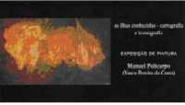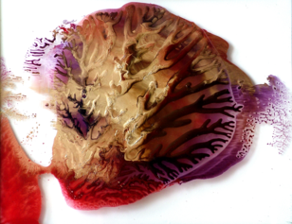

Regressar